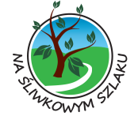
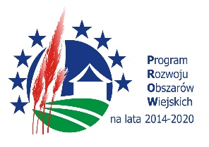
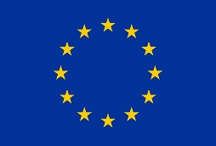
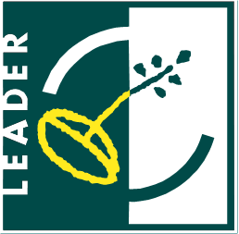

„Europejski Fundusz Rolny na rzecz Rozwoju Obszarów Wiejskich: Europa inwestująca w obszary wiejskie”

Załącznik nr 1 do Regulaminu konkursu „Śliwkowe Szkoły”

KARTA ZGŁOSZENIA UDZIAŁU
w KONKURSIE „ŚLIWKOWE SZKOŁY”
1. Nazwa placówki oświatowej: .........................................................................................………………………………………….

2. Adres:
ulica / nr domu ................................................................................................………………………………………………………...
miejscowość i kod pocztowy .............................................................................………………………………………………………
telefon…………….............................................................................................................…………………………………………….
adres e-mail…………………………………………………………………………………………………………………………………………………………….

3. Dane kontaktowe osoby odpowiedzialnej za realizację wydarzenia (e-mail, telefon kontaktowy): …………………………..………………………………………………………………………………………………………………………………………….

4. Nazwa wydarzenia realizowanego w ramach konkursu:…………………………………………………………………............

5. Data realizacji wydarzenia:……………………………………………………………………………………………………….
(w tym data wydarzenia podsumowującego, podczas którego wręczony będzie certyfikat Śliwkowej Szkoły)

6. Opis wydarzenia:...................................................................……………………………………………………………………………..
......................................................................................................................................………………………………………………...
......................................................................................................................................………………………………………………...
......................................................................................................................................………………………………………………...
......................................................................................................................................………………………………………………...
......................................................................................................................................………………………………………………...

7. Grupy zaangażowane w organizację wydarzenia (w tym: rodzice, lokalna społeczność, organizacje pozarządowe, instytucje i grupy nieformalne, grupy defaworyzowane) oraz uczestnicy i zaproszeni goście na wydarzenie podsumowujące: ………………………………………………………………………….……………………………………………………………………………………………………………………………………………………………………………………………………………………………………………………………………………………….
8. Sposób informowania o wydarzeniu i finansowaniu przez Stowarzyszenie „Na Śliwkowym Szlaku” ..........................................……………………………………………………………………………………………………………………………………………………………………………………………………………………………………………………………………………………………………………………………………………………………………………………………………………………………………………………………………………………………………………………………………………………………………………………………………………………………………………………………………………………………………………

Oświadczam, iż wyrażam zgodę na przetwarzanie moich danych osobowych przez Stowarzyszenie „Na Śliwkowym Szlaku”
w celach promocyjnych zgodnie z Ustawą z dnia 29.08.1997r. o Ochronie Danych Osobowych (Dz. Ust. Nr 133 poz. 883)

…………………………………………. ……………………………………
Miejscowość i data Podpis osoby reprezentującej placówkę

